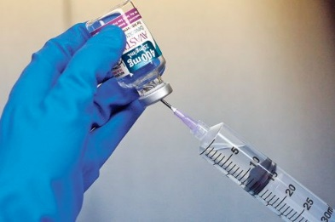

**Travail à faire :**

* En utilisant le document 1 et 2, **écrire** un protocole pour répondre à la problématique.
* **Mettre en œuvre** ce protocole.
* **Répondre** à la problématique

**Problématique :** Quelle verrerie faut-il choisir pour que le patient survive ?

**Matériel** **à votre disposition**

**Verrerie :**

* Bécher
* Eprouvette
* Fiole jaugée

**Autre matériel** :

* Pipette en plastique
* Balance**s**
* Eau distillée

# TP 3 : Prélever le volume le plus précis possible pour fabriquer un médicament

**Doc 2- Incertitude**

Souvent, le physicien répète plusieurs fois la même mesure. Il présente le résultat final de cette manière :

$$V=156,7 mL±0.6 mL$$

Moyenne

Incertitude

Vous travaillez dans une pharmacie. Un patient est gravement malade de la grippe. Heureusement, il existe un nouveau médicament très efficace ! Cependant, il reste une dernière étape pour finir de le fabriquer.

Dernière Etape**:** Ajouter **précisément** 100 mL d’eau pure au mélange.

Attention, si vous ajoutez un volume inférieur à 99,5mL ou supérieur à 100,5mL, le médicament devient un poison !

**Doc 1- Masse volumique de l’eau pure**A 20°C, $ρ_{H_{2}O}=998,29 kg/m^{3}$

# *Chapitre 2 : Solutions Aqueuses*

# *25/09/2020*